Corso della Scuola della SIS

Advanced Statistical Methods in Environmental Applications
Palermo, 20 - 22 luglio 2016
DSEAS, Università di Palermo

Società Italiana di Statistica
Salita de’ Crescenzi, 26
00186 Roma

Corso della Scuola della SIS

Advanced Statistical Methods in Environmental Applications
Palermo, 20 - 22 luglio 2016
DSEAS, Università di Palermo

Comitato Scientifico
Giada Adelfio (Coordinatore)
(Università di Palermo)
Luigi Augugliaro
(Università di Palermo)
Marcello Chiodi
(Università di Palermo)
Gianfranco Lovison
(Università di Palermo)
Mariangela Sciandra
(Università di Palermo)

Comitato Organizzatore
Giada Adelfio
(Università di Palermo)
tel. 091 23895325
e-mail: giada.adelfio@unipa.it
Luigi Augugliaro
(Università di Palermo)
tel. 091 23895242
e-mail: luigi.augugliaro@unipa.it
Mariangela Sciandra
(Università di Palermo)
tel. 091 23895235
e-mail: mariangela.sciandra@unipa.it

Segreteria Amministrativa
Segreteria della SIS
Salita de' Crescenzi 26 – 00186 Roma
tel. 06 6869845 – Fax 06 68806742
e-mail: sis@sis-statistica.it

della
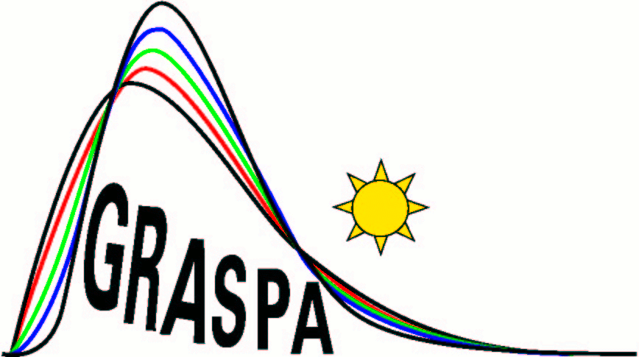

Advanced Statistical Methods in Environmental Applications

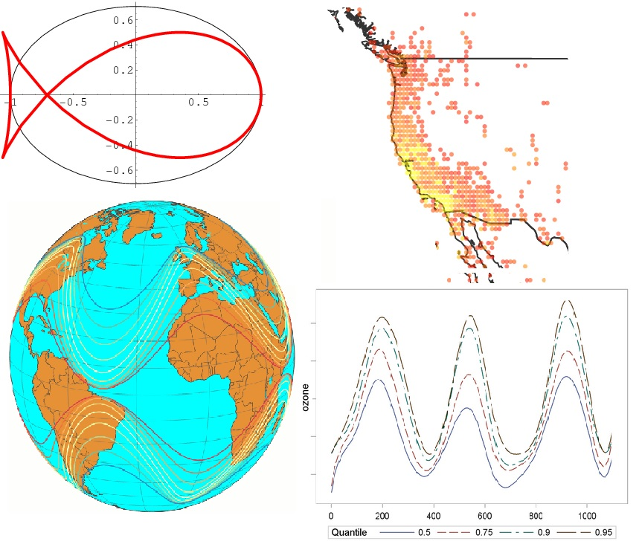

Dip. Scienze Economiche, Aziendali e Statistiche (DSEAS)
Università di Palermo
20 - 22 luglio 2016

Corso della Scuola della SIS

Advanced Statistical Methods in Environmental Applications
Palermo, 20 - 22 luglio 2016
DSEAS, Università di Palermo

Il corso della SIS “Advanced Statistical Methods in Environmental Applications” ha per oggetto la trattazione delle tecniche e dei metodi più avanzati per lo studio di fenomeni ambientali ad ampio spettro. In particolare il corso prevede tre moduli: il primo relativo all’introduzione di principali modelli per lo studio dell’interdipendenza tra eventi nello spazio e nel tempo secondo un approccio epidemico; il secondo modulo si concentra sulle principali metodologie statistiche parametriche e non parametriche per lo studio di eventi ambientali estremi con particolare riferimento ad eventi climatici ed esempi in ambito idrologico; il terzo modulo verterà sullo studio degli aspetti teorici e computazionali delle principali metodologie statistiche sviluppate per l'analisi degli high-dimensional data.
Gli argomenti saranno presentati attraverso lezioni frontali ed esercitazioni pratiche dove verranno affrontati alcuni esempi e casi di studio con l'esplicitazione del codice utilizzato per ottenere i diversi risultati, con l'ausilio dei software R. L'enfasi è data a metodi statistici avanzati di recente sviluppo che trovano maggiore spazio applicativo in ambito ambientale.
Verranno date le informazioni necessarie per l'impiego di packages e sulla loro centralità nell'uso quotidiano e personalizzato di R.
Il corso della SIS “Advanced Statistical Methods in Environmental Applications” è rivolto ai Soci SIS, giovani ricercatori, laureati e funzionari di enti interessati ad acquisire informazioni sui metodi avanzati con applicazioni ambientali.
La trattazione presuppone conoscenze di base di metodologia statistica, qualche elemento di programmazione e qualche nozione di base sul linguaggio R.
Per la fruizione ottimale del corso si suggerisce di avere un notebook.
Il corso è limitato ad un numero massimo di 15 partecipanti.

Sede:
Università di Palermo
Aula Inf DSEAS
Viale delle Scienze ed 13
90128 Palermo

Corso della Scuola della SIS

Advanced Statistical Methods in Environmental Applications
Palermo, 20 - 22 luglio 2016
DSEAS, Università di Palermo

Domanda di partecipazione: collegarsi al sito della SIS

www.old.sis-statistica.org/index.php?module=corsi

La domanda di partecipazione dovrà pervenire on-line entro il 20 giugno 2016.
Il Comitato Scientifico vaglierà le domande e deciderà l’ammissione sulla base dell’ordine di iscrizione e del curriculum.

Ammissione: la frequenza al corso è subordinata al pagamento del contributo di partecipazione come da tabella di seguito riportata.

 |  | entro  01/07/16 | dopo  01/07/16
Socio ordinario SIS |  | 250 | 300
Studioso Junior |  | 150 | 200
Ente aderente alla SIS | dipendenti aderenti alla SIS | 250 | 300
Ente aderente alla SIS | altri dipendenti | 500 | 550
Partecipanti non aderenti alla SIS* |  | 550 | 600

* Gli importi si intendono al netto di IVA

Per usufruire delle agevolazioni previste per i Soci e gli Studiosi SIS contattare la Società Italiana di Statistica tel. 06 6869845 o consultare il sito: www.sis-statistica.it
Sessioni Pomeridiane (14 – 17) | Esempi e laboratorio su casi reali.  Cenni all’uso di pacchetti R per dati spazio-temporali con rappresentazioni grafiche avanzate (spatstat, stpp, Surveillance) (Marianna Siino) | Esempi su dati idrologici e pluviometrici.  Cenni alle principali funzioni R per lo studio di tali fenomeni.  Possibili estensioni definite attraverso l'uso di funzioni create dall'utente.  (Salvatore Fasola) | Descrizione dei principali pacchetti, disponibili in R, per l’analisi degli high-dimensional data; applicazione in laboratorio su casi reali.  (Antonino Abbruzzo)
Sessioni Mattutine (9 - 13) | Metodi e modelli Statistici Epidemici per dati ambientali. Introduzione allo studio dell’interdipendenza tra i punti nello spazio e nel tempo e della propagazione degli effetti.  Analisi esplorative e cenni ai metodi di stima sia parametrici che non parametrici.  (Giada Adelfio) | Introduzione all'analisi esplorativa dei valori estremi; definizioni delle leggi di distribuzione dei valori più elevati.  Aspetti teorici per la stima dell' intensità, della periodicità e, soprattutto , della probabilità di ritorno.  Confronto tra metodo classico e metodo soglia.  (Mariangela Sciandra)  (Mariangela Sciandra) | Introduzione allo studio degli high-dimensional data; assunzione di sparsità ed effetti derivanti dalla funzione di penalizzazione; il metodo lasso estensioni ai GLMe ai modelli grafici gaussiani; bootstrap, debiased lasso e Post-Selection Inference.  (Luigi Augugliaro)
 | Mercoledì 20 luglio | Giovedì 21 luglio | Venerdì 22 luglio

